**Estrutura Analítica do Projeto - InstaPobre**

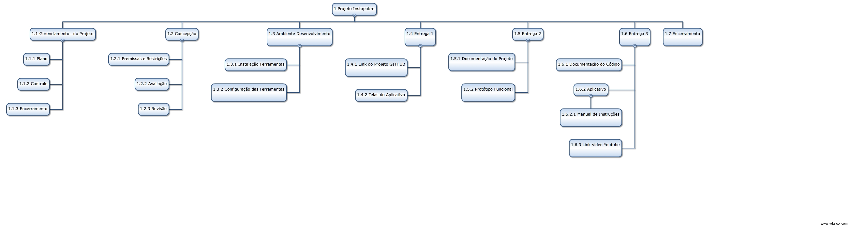

**1 Projeto Instapobre**

1.1 Gerenciamento do Projeto

1.1.1 Plano

1.1.2 Controle

1.1.3 Encerramento

1.2 Concepção

1.2.1 Premissas e Restrições

1.2.2 Avaliação

1.2.3 Revisão

1.3 Ambiente Desenvolvimento

1.3.1 Instalação Ferramentas

1.3.2 Configuração das Ferramentas

1.4 Entrega 1

1.4.1 Link do Projeto GITHUB

1.4.2 Telas do Aplicativo

1.5 Entrega 2

1.5.1 Documentação do Projeto

1.5.2 Protótipo Funcional

1.6 Entrega 3

1.6.1 Documentação do Código

1.6.2 Aplicativo

1.6.2.1 Manual de Instruções

1.6.3 Link vídeo Youtube

1.7 Encerramento

|  |  |
| --- | --- |
| 1 Projeto Instapobre | Descrição: |
| Duração: 1 |
| Critérios de aceitação: |
| Recursos: |
| 1.1 Gerenciamento do Projeto | Descrição: |
| Duração: 1 |
| Critérios de aceitação: |
| Recursos: |
| 1.1.1 Plano | Descrição: |
| Duração: 1 |
| Critérios de aceitação: |
| Recursos: |
| 1.1.2 Controle | Descrição: |
| Duração: 1 |
| Critérios de aceitação: |
| Recursos: |
| 1.1.3 Encerramento | Descrição: |
| Duração: 1 |
| Critérios de aceitação: |
| Recursos: |
| 1.2 Concepção | Descrição: |
| Duração: 1 |
| Critérios de aceitação: |
| Recursos: |
| 1.2.1 Premissas e Restrições | Descrição: |
| Duração: 1 |
| Critérios de aceitação: |
| Recursos: |
| 1.2.2 Avaliação | Descrição: |
| Duração: 1 |
| Critérios de aceitação: |
| Recursos: |
| 1.2.3 Revisão | Descrição: |
| Duração: 1 |
| Critérios de aceitação: |
| Recursos: |
| 1.3 Ambiente Desenvolvimento | Descrição: |
| Duração: 1 |
| Critérios de aceitação: |
| Recursos: |
| 1.3.1 Instalação Ferramentas | Descrição: |
| Duração: 1 |
| Critérios de aceitação: |
| Recursos: |
| 1.3.2 Configuração das Ferramentas | Descrição: |
| Duração: 1 |
| Critérios de aceitação: |
| Recursos: |
| 1.4 Entrega 1 | Descrição: |
| Duração: 1 |
| Critérios de aceitação: |
| Recursos: |
| 1.4.1 Link do Projeto GITHUB | Descrição: |
| Duração: 1 |
| Critérios de aceitação: |
| Recursos: |
| 1.4.2 Telas do Aplicativo | Descrição: |
| Duração: 1 |
| Critérios de aceitação: |
| Recursos: |
| 1.5 Entrega 2 | Descrição: |
| Duração: 1 |
| Critérios de aceitação: |
| Recursos: |
| 1.5.1 Documentação do Projeto | Descrição: |
| Duração: 1 |
| Critérios de aceitação: |
| Recursos: |
| 1.5.2 Protótipo Funcional | Descrição: |
| Duração: 1 |
| Critérios de aceitação: |
| Recursos: |
| 1.6 Entrega 3 | Descrição: |
| Duração: 1 |
| Critérios de aceitação: |
| Recursos: |
| 1.6.1 Documentação do Código | Descrição: |
| Duração: 1 |
| Critérios de aceitação: |
| Recursos: |
| 1.6.2 Aplicativo | Descrição: |
| Duração: 1 |
| Critérios de aceitação: |
| Recursos: |
| 1.6.2.1 Manual de Instruções | Descrição: |
| Duração: 1 |
| Critérios de aceitação: |
| Recursos: |
| 1.6.3 Link vídeo Youtube | Descrição: |
| Duração: 1 |
| Critérios de aceitação: |
| Recursos: |
| 1.7 Encerramento | Descrição: |
| Duração: 1 |
| Critérios de aceitação: |
| Recursos: |